Федеральное государственное бюджетное образовательное учреждение высшего образования «Национальный исследовательский университет «МЭИ»

КУРСОВАЯ РАБОТА
по курсу "Микропроцессорные системы ч.2"

Проектирование микропроцессорной системы на базе МК i8051
Аппаратная часть

Выполнил: Рязанцев И.В.
Группа: А-12-22
Вариант: 14
Дата:

Проверил: Михалин С.Н.
Дата:

Москва, 2025

Содержание

Техническое задание 3
Введение 4
1. Разработка функциональной схемы 4
2. Разработка принципиальной схемы 5
2.1. Подключение кольцевого буфера 7
2.2. Подключение выходного регистра 8
2.3. Подключение индикатора 8
2.4. Подключение клавиатуры 10
2.5. Подключение цепи питания 11
3. Карта памяти 12
Список литературы 13
Приложение А. Спецификация 14
Приложение Б. Схема 15

Техническое задание
В МПС реализуется обобщенный алгоритм, представленный на рис. 1.

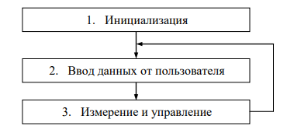
Рис. 1. Схема алгоритма управления объектом

Блоком 1 выполняется начальная установка системы (инициализация при включении устройства): программирование используемых интегральных микросхем, установка начальных
значений управляющих воздействий, инициализация внутренних узлов МК (порты, таймеры, система прерываний) и т.п.
Блоком 2 реализуется взаимодействие с пользователем:
- опрос клавиатуры матричного типа 4х3 (десятичные цифры 0-9, клавиша "Тест", клавиша "Сброс"): ввод одной цифры (асинхронный ввод целого числа от 0 до 9) – цифровой сигнал X₁, начальное состояние X₁=0;
- выдача на семисегментный индикатор (1 позиция) цифр, нажимаемых на клавиатуре
(индикация символа до следующего ввода числа, но не более T₃=2,830 сек.), начальное состояние – индикатор выключен;
- при нажатии на клавишу «Сброс» выполнить очистку кольцевого буфера данных (удаление данных), индикатор выключен;
- при нажатии клавиши «Тест» выдать строб низкого уровня Y₁ длительностью T₁=352 мс, индикатор выключен;
- при обнаружении ошибок выдавать на индикатор код ошибки с активным элементом "dp"
(составить таблицу возможных кодов ошибок и их смысла), индикация – до нажатия любой
клавиши, но не более T₃=2,830 сек.
Блоком 3 обеспечивается ввод и обработка сигналов с максимально возможным
приоритетом:
- ввод цифрового сигнала X₂ (целое число без знака) с независимой 8-разрядной параллельной
шины со стробом записи низкого уровня в двухпортовое ОЗУ статического типа – кольцевой
буфер на V=1540 отсчетов с нерегулярной интенсивностью передачи до 5 отсчетов в секунду;
- формирование управляющего воздействия в виде 8-разрядного цифрового стробируемого
сигнала Y₂ (T₂=1745 мкс) для управления внешним устройством.
Требования к формированию сигнала Y₂:
- вырабатывается до тех пор, пока есть данные в кольцевом буфере (сигнал X₂) и сигнал X₁≠0, Y₂=(14+ X₁+ X₂) mod 256, в противном случае Y₂=0 – пассивное состояние;
- при пассивном состоянии сигнала Y₂ данные из кольцевого буфера не читаются;
- каждая запись любого значения Y₂ в выходной регистр сопровождается стробом;
- регистр выходного сигнала выдает предыдущее состояние до записи в него нового значения.
Требования к организации кольцевого буфера входного сигнала X₂:
- если кольцевой буфер переполнен – организовать перезапись данных (удаление устаревших), установить флаг переполнения буфера (сбросить, если буфер не полон);
- если входной буфер пуст – установить флаг пустоты (сбросить его, если буфер не пуст).

(*) Все сигналы Chip Select и стробы имеют активный низкий уровень.

Введение
Структурная схема МПС (рис.2) состоит из микропроцессорного модуля (МРМ), оперативного и постоянного запоминающих устройств (RAM и ROM), интерфейсных устройств ввода-вывода (IOU: входные сигналы X и выходные сигналы Y), контроллера прерываний (IC) и панели управления (CPAN: клавиатура, индикация), соединенных с помощью общей шины.

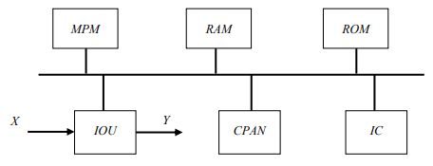
Рис 2. Структурная схема

- Блок MPM – это некое вычислительное устройство управления, которое обеспечивает процессы в соответствии с ТЗ (например: надо формировать управляющее воздействие Y₂, осуществлять контроль и преобразование данных, обеспечивать работу общей шины);
- Блоки ROM и RAM необходимы соответственно для хранения констант и программы, которые в процессе работы не изменяются, и для хранения врéменных данных, которые изменяются в ходе работы программы (переменные, буферы данных и т.п.);
- Блок IC необходим для реализаций механизма прерываний, т.к. требования ТЗ оговаривают асинхронные процессы;
- Блок CPAN необходим для обеспечения взаимодействия с человеком (оператором) посредством клавиатуры и световой индикации;
- Блок IOU обеспечивает систему интерфейсами обмена данными с другими устройствами (не человеком), например, в курсовой работе эту роль играют входной буфер и управляющее воздействие.

1. Разработка функциональной схемы
Функциональная схема МПС (рис. 3) состоит из микропроцессорного модуля (ММ), модуля КБ (кольцевой буфер) и модуля пульта управления (CPAN), соединенных с помощью шин AD1 и AD2.

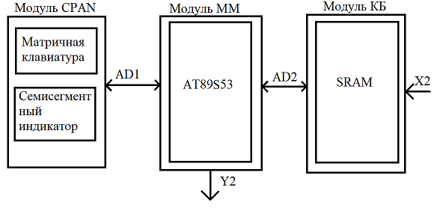
Рис 3. Функциональная схема
1) Модуль CPAN - панель управления. Содержит в себе следующие компоненты: клавиатура 4х3, семисегментный индикатор на одну позицию. Функциональная связь между модулями CPAN и MM (AD1) представляет собой следующий набор сигналов: код клавиши (X₁), данные для отображения на индикаторе, сигнал прерывания (INT₀) от нажатия кнопок. Такая связь может быть реализована посредством параллельной шины, которая есть у МК.
2) Модуль КБ - кольцевой буфер объемом 1540 байт. КБ реализуется на основе двухпортовой SRAM. Функциональная связь между модулями КБ и MM (AD2) представляет собой следующий набор сигналов: голова, хвост, сигнал прерывания (INT₁) от прихода сигнала Х₂, данные. Такая связь может быть реализована посредством параллельной шины, которая есть у МК.
3) Модуль ММ - микропроцессорный модуль. ММ реализован на МК АТ89S53, который включает в себя память программ, память данных, контроллер прерываний, 2 таймера, аппаратную 8-разрядную шину.

2. Разработка принципиальной схемы
Шина у МК мультиплексирована, поэтому понадобится один 8-разрядный регистр, который ее демультиплексирует. На рис. 4 показана схема подключения такого регистра.

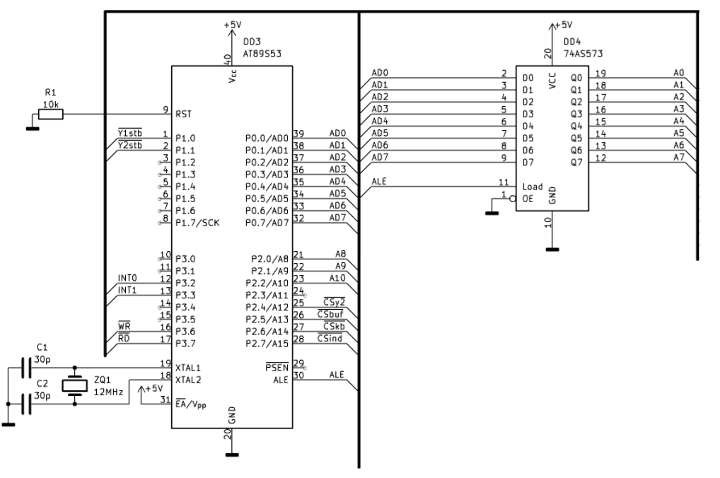
Рис 4. Демультиплексирование шины МК

Цикл шины начинается с выставление на линиях AD0-AD7 младшей части адреса, а на линиях A8-A15 старшей части адреса. Адрес сопровождается стробом ALE, который используется для сохранения младшей части адреса в регистр 74AS573. Во второй половине цикла на линиях AD0-AD7 передаются данные, направление обмена определяется стробами $\overline{RD}$, $\overline{WR}$. Временная диаграмма представлена на рис. 5. Сигнал $\overline{OE}$ регистра подключается к GND, что обеспечивает постоянную выдачу младшей части адреса на шину (А0-А7).

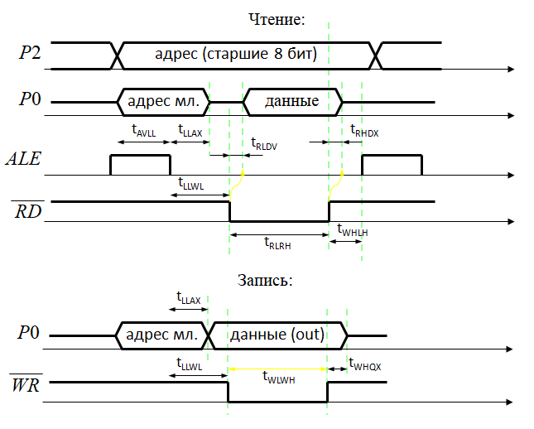
Рис. 5. Временные диаграммы чтения и записи

Согласно документации [1]:
t_{AVLL}≥43 нс t_{RHDX}≥0 нс
Address Valid to ALE Low Data Hold After RD

t_{LLAX}≥48 нс 43≤t_{WHLH}≤123 нс
Address Hold After ALE Low RD or WR High to ALE High

200≤t_{LLWL}≤300 нс t_{WLWH}≥400 нс
ALE Low to RD or WR Low WR Pulse Width

t_{RLDV}≤252 нс t_{WHQX}≥33 нс
RD Low to Valid Data In Data Hold After WR

t_{AVLL}≥400 нс
RD Pulse Width

Резистор R, подключенный ко входу RST МК, обеспечивает условия запуска МК при подаче питания. Из документации [1] R=10 кОм (CF-100 (С1-4) 0,125 Вт, 10 кОм, 5%).
Обозначим питание микроконтроллера как Vcc=+5В.
Микроконтроллер тактируется с помощью кварцевого резонатора ZQ1. Конденсаторы C в этой цепи выбираются согласно документации [1] 30 пФ (К10-17Б П33 30 пФ).

2.1. Подключение кольцевого буфера
Подключение статической памяти производится к стандартной не мультиплексированной шине (выберем левый порт двухпортовой SRAM). К правому порту подключим входной сигнал X₂ от внешнего устройства через разъем Xsig. Схема подключения показана на рис. 6.

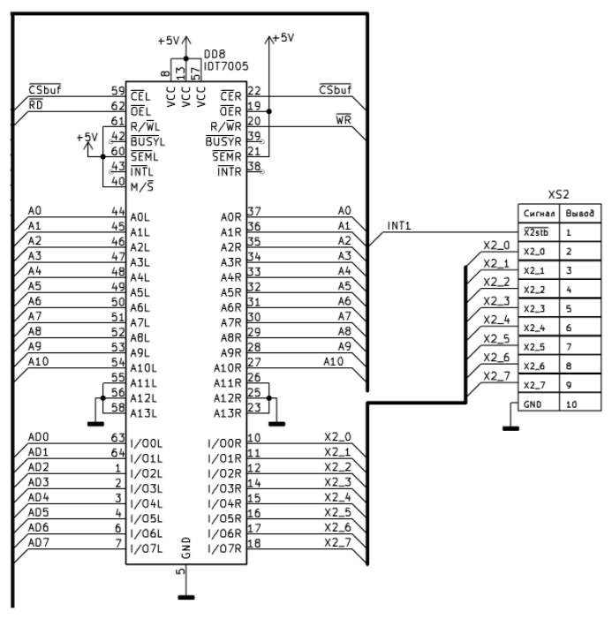
Рис. 6. Схема подключения буфера к шине МК

Левый порт используется для чтения данных из SRAM в МК, поэтому $R/\overline{W}L$ подключен к Vcc. Сигнал $M/\overline{S}$, определяющий режим работы в соответствии с документацией [2], подключается к Vcc. Сигнал $\overline{OE}L$ определяет выдачу данных на линиях I/OL, что по смыслу соответствует сигналу $\overline{RD}$. Сигнал $\overline{СE}L$ — это выбор микросхемы, подключается к $\overline{СS_buf}$ (P2.5), это позиционирует ячейки памяти в адресное пространство МК: 0D800h-0DFFFh. Объем буфера 1540 байт, поэтому линии A11-A13 левого и правого порта не используются (подключены к GND). По ТЗ семафоры не используются ($\overline{SEM}L и \overline{SEM}R$ подключены к Vcc).
Правый порт предназначен для приема асинхронного сигнала X₂, поэтому строб его сопровождения $\overline{X2stb}$ подключим к прерыванию INT₁. Правый порт используется только для записи, поэтому $R/\overline{W}L$ подключен к $\overline{WR}$ и $\overline{OE}R$ к Vcc. Сигнал $\overline{СE}R$ аналогичен по смыслу $\overline{СE}L$.

2.2. Подключение выходного регистра
Для формирования выходного сигнала Y₂ необходим 8-разрядный регистр и пин P1.1. Схема подключения представлена на рис. 7.

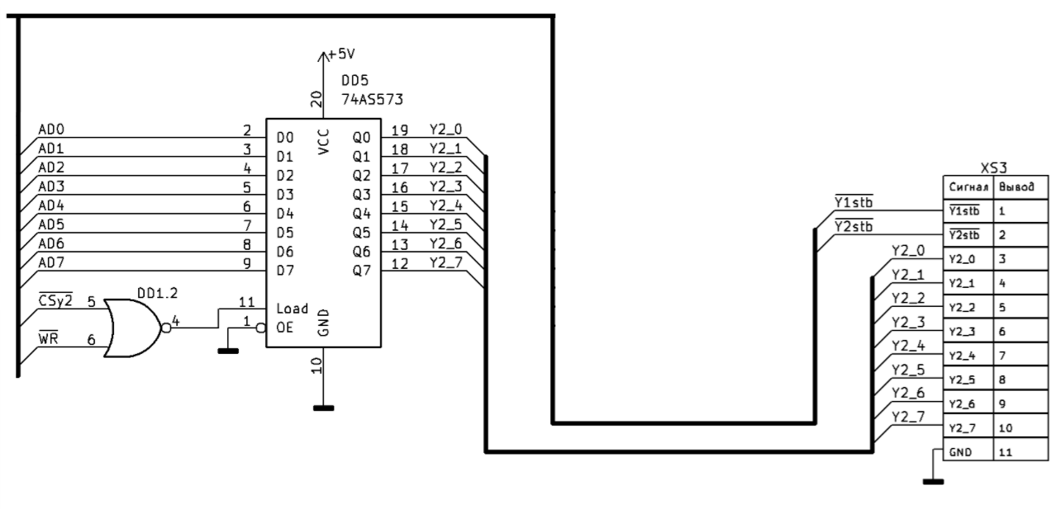
Рис. 7. Подключение регистра сигнала Y₂

Сигнал LOAD вырабатывается по стробам $\overline{WR}$ и $\overline{CSy2}$ посредством логического "ИЛИ-НЕ". Сопровождающий строб $\overline{Y2stb}$ формируется на выводе P1.1. Диапазон адресов для записи 0E800h-0EFFFh.
Сигнал $\overline{Y1stb}$ формируется на выводе P1.0 (программный строб).

2.3. Подключение индикатора
Подключение индикатора панели управление CPAN осуществляется посредством регистра, так как в ТЗ указан статический тип индикации. Схема включения показана на рис. 8.

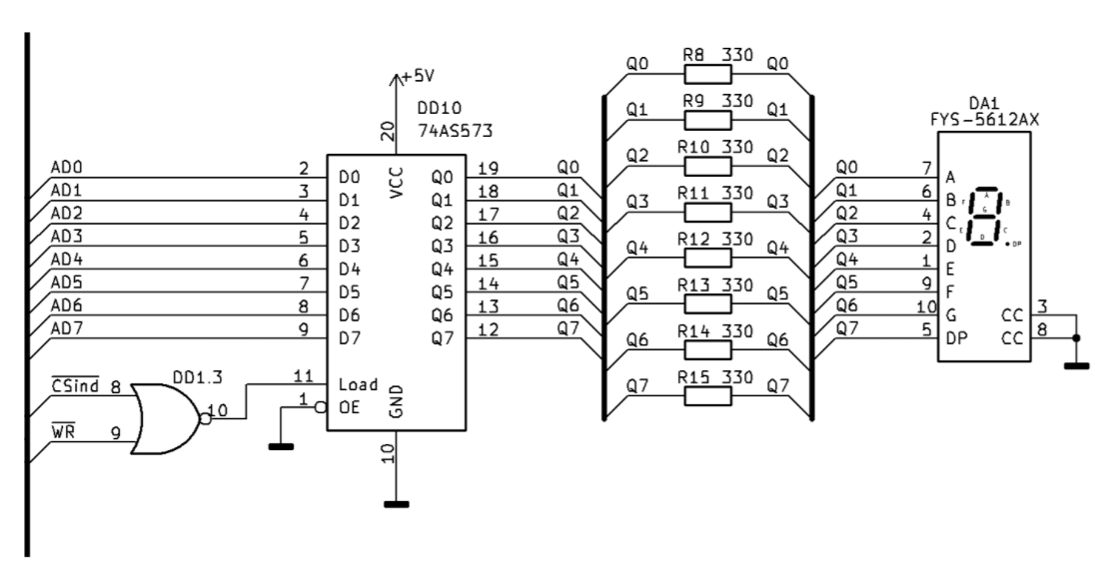
Рис. 8. Схема подключение индикатора

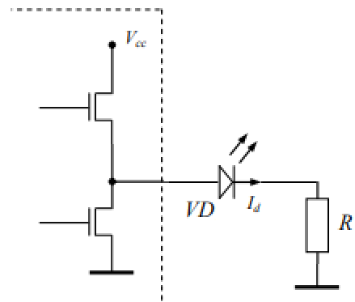
Диапазон адресов индикатора для записи 7800h-7FFFh. Чтобы включить сегмент индикатора, необходимо, чтобы на линии Q_{i} был высокий уровень потенциала. Схема подключения сегмента к регистру показана на рис.8. В качестве индикатора взята микросхема FYS-5612AX, номинальный ток и падение напряжение согласно документации [3] равны I_{d}=10 мА и падение напряжения U_{d}=2 В соответственно. Согласно документации [4], падения напряжения логической "1" не превышает ΔU_{oh} ≤1,24 В, максимальный ток нагрузки 50 мА.

$$R=\frac{V_{cc}-{ΔU}_{oh}-U_{d}}{I_{d}}≥\frac{\left(5-0-2\right)В}{10 мА}=300 Ом$$
Ближайший номинал из ряда E24 является 330 Ом. Для всех сегментов возьмем резисторы такого номинала: CF-100 (С1-4) 0,125 Вт, 330 Ом, 5%.

Рис. 8. Подключение сегмента индикатора

В таблице 1 показаны двоичные комбинации, которые надо подать на AD0-AD7 для вывода цифр на индикатор.

Табл. 1. Изображения символов
AD7-AD0 | Цифра
0011 1111 | 0
0000 0110 | 1
0101 1011 | 2
0100 1111 | 3
0110 0110 | 4
0110 1101 | 5
0111 1101 | 6
0000 0111 | 7
0111 1111 | 8
0110 1111 | 9

2.4. Подключение клавиатуры
Для подключения клавиатуры размера 4х3 используем регистр для управления столбцами и повторитель для чтения строк. Схема включения представлена на рис. 10.

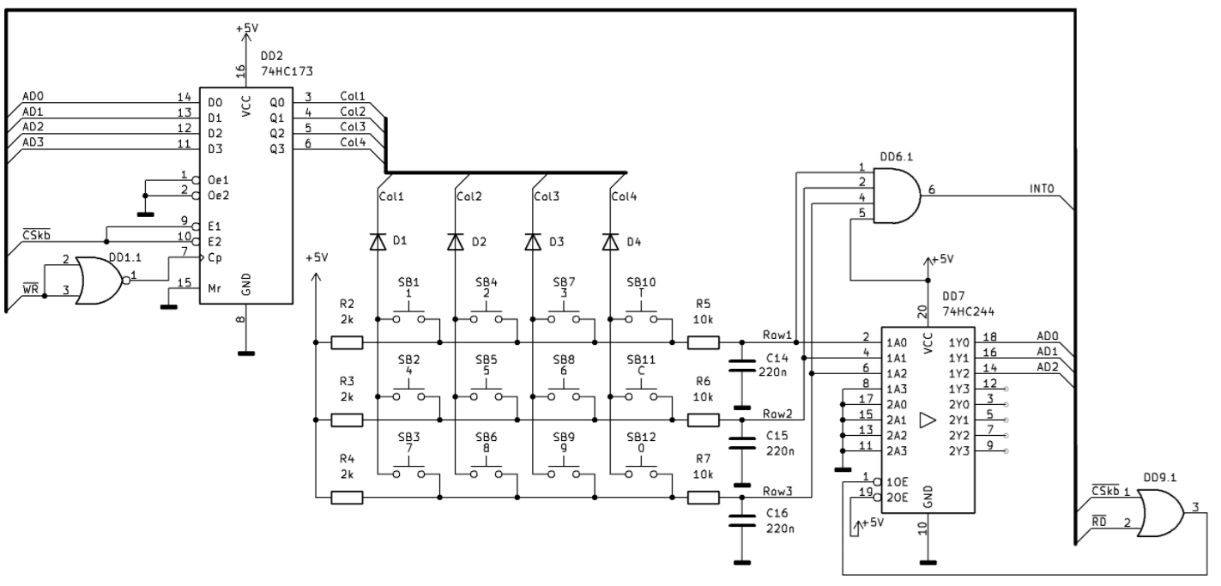
Рис. 10. Схема включения клавиатуры

Опрос матричной клавиатуры состоит из следующих действий:
- последовательное формирование на линиях Col1-Col4 комбинаций 0111, 1011, 1101, 1110 с помощью регистра 74HC173;
- чтение строк Row1-Row3 посредством повторителя 74HC244.
Запись в регистр осуществляется по следующему диапазону адресов 0B800h-0BFFFh. Чтение из повторителя производится по тем же адресам.
Нажатие клавиш асинхронно, чтобы осуществлять сканирование в нужные моменты времени, согласно ТЗ необходимо задействовать систему прерываний. Прерывание INT₀ вырабатывается объединением сигналов Row1-Row3 посредством логического "И". При этом необходимо, чтобы все Col=0.
Схема подключения одной кнопки представлена на рис. 11.

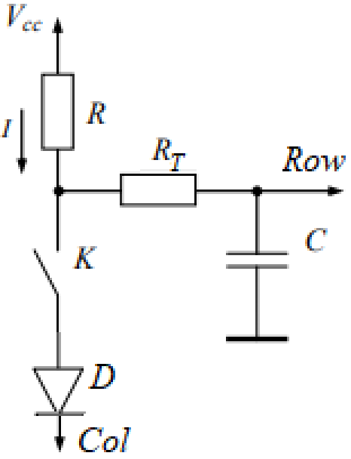

Рис. 11. Схема подключения клавиши
Для формирования плавных переключений при нажатии и отпускании кнопки надо выбрать: 3R_{T}C≈T_{др}. Величины R и R_{T} выберем так, чтобы при нажатой кнопке ток через нее был допустимым, также руководствуясь допустимым нагревом резисторов в результате длительного удержания кнопки в нажатом состоянии, выберем R=2 кОм (CF-100 (С1-4) 0,125 Вт, 2 кОм, 5%), R_{T}=10 кОм (CF-100 (С1-4) 0,125 Вт, 10 кОм, 5%). Тогда величина емкости конденсатора: $С≥\frac{T_{др}}{3R_{T}}=\frac{5 мс}{3*10 кОм}=167 нФ$, выберем из номинального ряда Е6 220 нФ (К10-17Б H50 220 нФ). Максимальный ток через кнопку: $I≤\frac{V_{cc}}{R}+\frac{V_{cc}}{R_{T}}=\frac{5 В}{2 кОМ}+\frac{5 В}{10 кОМ}=3 мА$. Матричную клавиатуру выберем типа KB-12-3x4-MEM. Защитные диоды выберем КД521А, которые предотвращают короткое замыкание при нажатии нескольких кнопок одновременно.
Соответствие клавиш и кодов представлено в табл. 2.
Табл. 2. Соответствие клавиш сигналам Row, Col
COL4-1 биты 3-0 | ***** 1110b |  |  | ***** 1101b |  |  | ***** 1011b |  |  | ***** 0111b
ROW3-1 биты 2-0 | 110 | 101 | 011 | 110 | 101 | 011 | 110 | 101 | 011 | 110 | 101 | 011
Клавиша | 1 | 4 | 7 | 2 | 5 | 8 | 3 | 6 | 9 | T | C | 0

2.5. Подключение цепи питания
Все 10 конденсаторов в цепи питания выбираем согласно ТЗ равными 68 нФ (К10-17Б П33 68 пФ). Электролитический конденсатор также по ТЗ берем 470 мкФ (К50-35, 470мкФ, 10В, 20%). Подключение представлено на рис. 12.

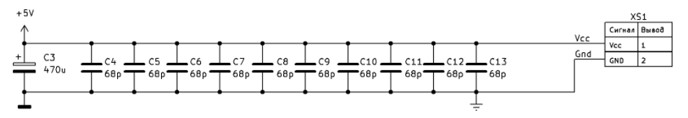

Рис. 12. Подключение цепи питания

3. Карта памяти
Карта памяти данных представлена в таблице 3. Бит с P2.3 считаем 1 (резерв для еще одного устройства).
Табл. 3. Карта памяти данных
Диапазон адресов | Смысл
0000h-077FFh | Не используется
7800h-7FFFh | Индикатор
8000h-0B7FFh | Не используется
0B800h-0BFFFh | Клавиатура
0C000h-0D7FFh | Не используется
0D800h-0DFFFh | Буфер
0E000h-0E7FFh | Не используется
0E800h-0EFFFh | Y₂
0F000h-0FFFFh | Не используется

Список литературы
- Официальная документация на микроконтроллер AT89S53 http://www.atmel.com
- Официальная документация на IDT7005 https://idt-ics.com/
- Официальная документация на FYS-5612AX https://www.foryard.com/
- Официальная документация на 74AS573 https://www.st.com/

Приложение А. Спецификация
Поз.  обозначения | Наименование | Кол | Примечание
DD1 | 7402 | 1
DD2 | 74HC173 | 1
DD3 | AT89S53 | 1
DD4,DD5 | 74AS573 | 2
DD6 | 74AS21 | 1
DD7 | 74HC244 | 1
DD8 | IDT7005 | 1
DD9 | 74AS32 | 1
DD10 | 74AS573 | 1
DA1 | FYS-5612AX | 1
ZQ1 | SJK-6B-12.000-16-30-50-C-50-H | 1
R1 | CF-100 (С1-4) 0,125 Вт, 10 кОм, 5% | 1
R2-R4 | CF -100 (С1-4) 0,125 Вт, 2 кОм, 5% | 3
R5-R7 | CF -100 (С1-4) 0,125 Вт, 10 кОм, 5% | 3
R8-R15 | CF-100 (С1-4) 0,125 Вт, 330 Ом, 5% | 8
C1,C2 | К10-17Б П33 30 пФ | 2
C3 | К50-35, 470мкФ, 10В, 20% | 1
C4-C13 | К10-17Б П33 68 пФ | 10
C14-C16 | К10-17Б H50 220 нФ | 3
D1-D4 | КД521А | 4

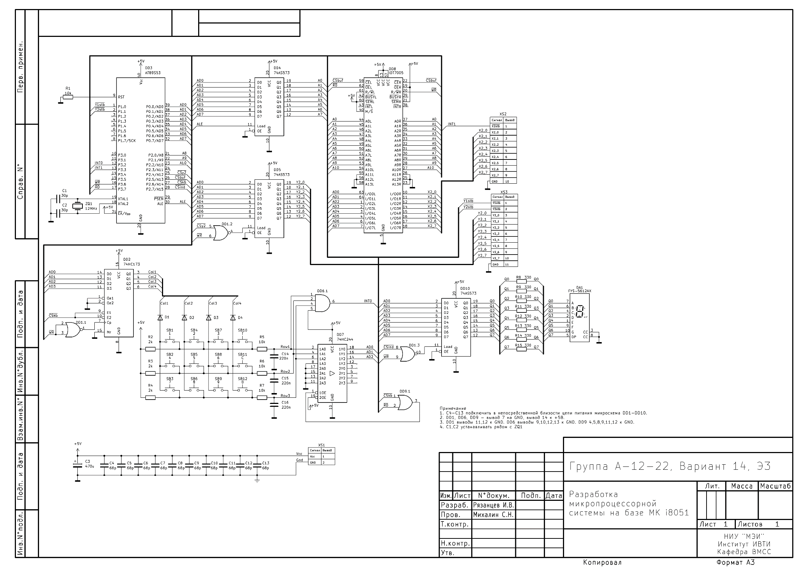
Приложение Б. Схема

